Archivo de origen: Las Selvas_Huazuntlán [Veracruz]_Mulitling
Video: Ponencia (2) Nahua
Audio (de origen): Ponencia (2) Nahua
Mesa de trabajo: Fundación de Comunidades Ken nasikeh pan inin tahli “Cómo llegaron a esta tierra”.
Autores: Kiara Molina Flores, Raul Bautista Martinez, Mercedes Alfonso Martinez, Luisa Gonzalez Gonzalez, Jose Demetrio Bautista Jimenes.
Fecha: noviembre 09, 2016.
Lugar: Universidad Veracruzana Intercultural, sede Las Selvas (Mecayapan, Veracruz, México).
Lengua: nahua de Mecayapan, Veracruz.
Facilitador: Fabio Pettirino
Compiladora: Karla Janiré Avilés González

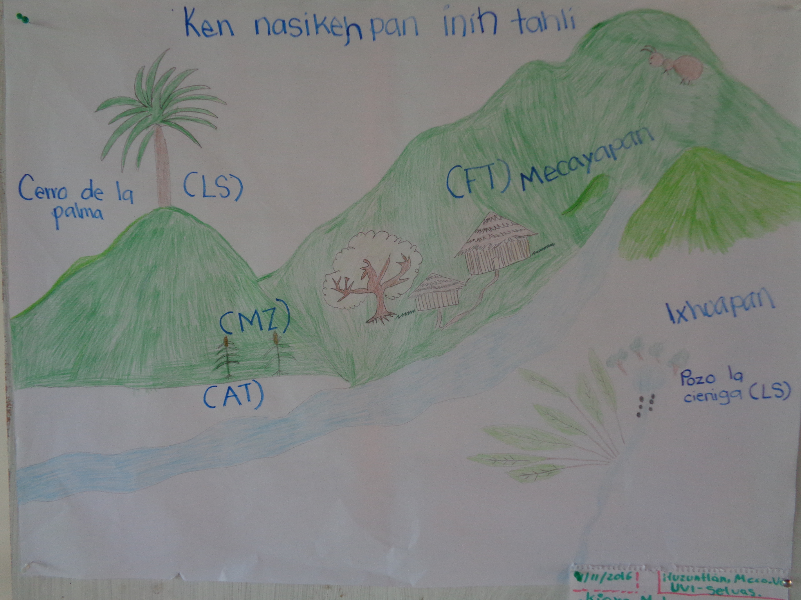
Fig. 1 Keh nasikeh pan inin tahli.

Módulo textual: Ken nacikeh pan inin tahlih

Ken nacikeh pan inin tahlih

Kihtowá totahwewekme igah ikia ichameh katká pan altepeh wilmanguillo Tabasco con onipigah posh taha’ki wan yehamen kiské, wan kitemohtia ’ki talimeh yeh mah hakó kan wel mamochantikan wan i’kon asikeh ni’ pan altepeh tierras Labrada, Tekuanapan, Xochapan, Pilapilloh. Koa ompay asikek los nahua, tatapowake’ wan los popolucas igah wel mamochantinkan pan italimeh, igah los popoluca kitahtanke’ se tekon de tomin de oro. Wan kimakakeh pan tahli’ yeh itokah tzikatiopan, wan ompah awel kawih inin tokniwa igah kawikeh push tzikatah. Wan o’ko temotiahkih inin tokniwan, igah kawikeh pan talchiltiktal yeh kitokawiltikeh altepeh Mecayapan, igah inin kitokawiltikeh ga ikia onoy makayakuawitmeh.
Wan tokniwan posh kiyolmacay ga kichiway mihlih, ompa Mecayapan talchitiktal kan amochiwa tzinti, inoigah tokniwan kitemohkeh seh talmen kan wel makichiwakan milihtih, kan makitokakan ajayoh, chipilin, tzintih, kilih, tomah, alloh, wan tokniwan yahkih rancharotoh kan kichihkeh y altepehmeh ken tikitowan Cerro de la Palma wan ixhuapan.
Totahwewetmeh kipowayah igah keh kawikeh tokniwan pan inin altepemeh, Cerro de la Plama, wan Ixhuapan. Tokniwan de Ixhuapan kawikeh nigah igah nochipah posh nenemiah mia’ pialih igah post wekah’ wan ka wihkeh igah onoyah poshsan yeh toyeh temakah ken comatih atih, posoh la Zienigah wan igah posh ixwa tzintih wan kitokawiltihkeh igah posh onoyah mia isiwah pan ateh. Wan Cerro del Plma seh tokniwan kawikeh igah kimanawiayah y tzimeh igah kichtekiliyah seh tokniwan. Wan inin altepeh kitokawiltikeh igah kihtowaya tatahmen igah kitayah kisayah seh Palma pan Cerromeh yeh on pan altepeh.

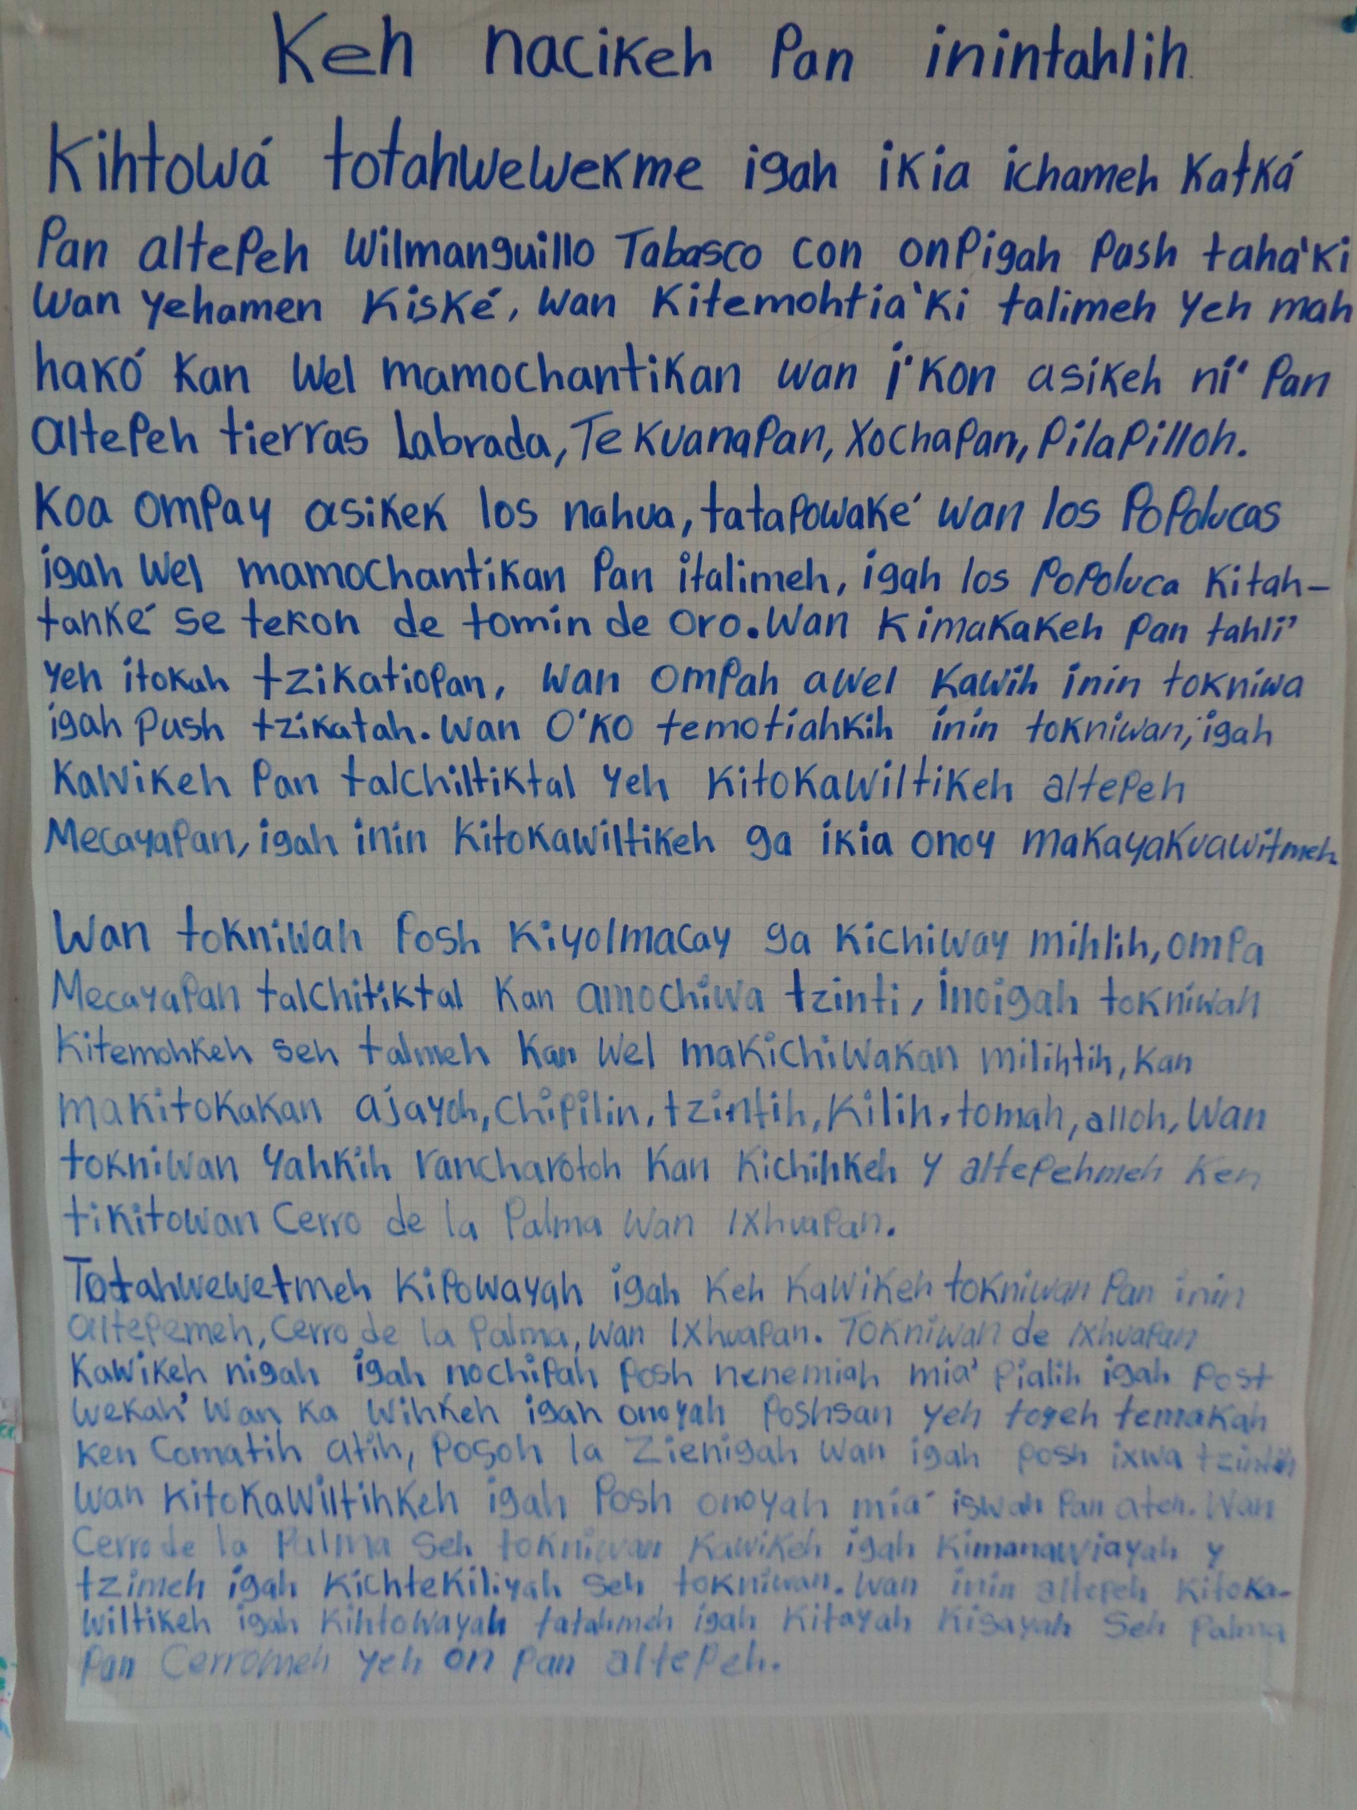
Fig. 2 Ken nacikeh pan inin tahlih.

